DigiT数字化项目管理沙盘
一、课程背景：
随着经济发展速度的放缓以及存量市场的竞争日益激烈，许多企业亟需告别过去粗犷的管理和发展模式，通过提高效益和效率的方法来提升竞争力。项目管理是其中一个极其重要的环节：它通过一套成熟科学的做事方法，帮助企业更完整更全面地评估包括机会、风险、收益、参与群体在内的各个维度，为达成商业目标提供保障护航。

但是传统的项目管理课程由于涉及科目众多，在传递知识和技能时难免会给学员造成困扰。《从0到E》卓越项目管理沙盘课程正是为了克服这一缺陷而诞生的。它通过一项新颖的任务帮助学员迅速建立对项目管理的全局认知和对其中重大挑战的亲身感受，之后再通过工具和模板导入的方法，结合学员在工作中的实际项目管理需求，以工作坊的形式引导、讨论、制订切实可行的项目推动与落地行动计划，确保所学即所用。

二、课程收益：
- 了解项目管理的十大知识体系、五大过程组；
- 掌握项目管理的核心技能和工具
- 掌握对干系人卓有成效的分析模式
- 掌握合理规划与任务推动的方法
- 赋予对项目的整体管理和沟通技巧
- 结合实战需求制订真实的行动计划

三、目标受众：
项目管理人员或未来需要开展项目管理工作的人才。

五、课程时长：
课时：2天
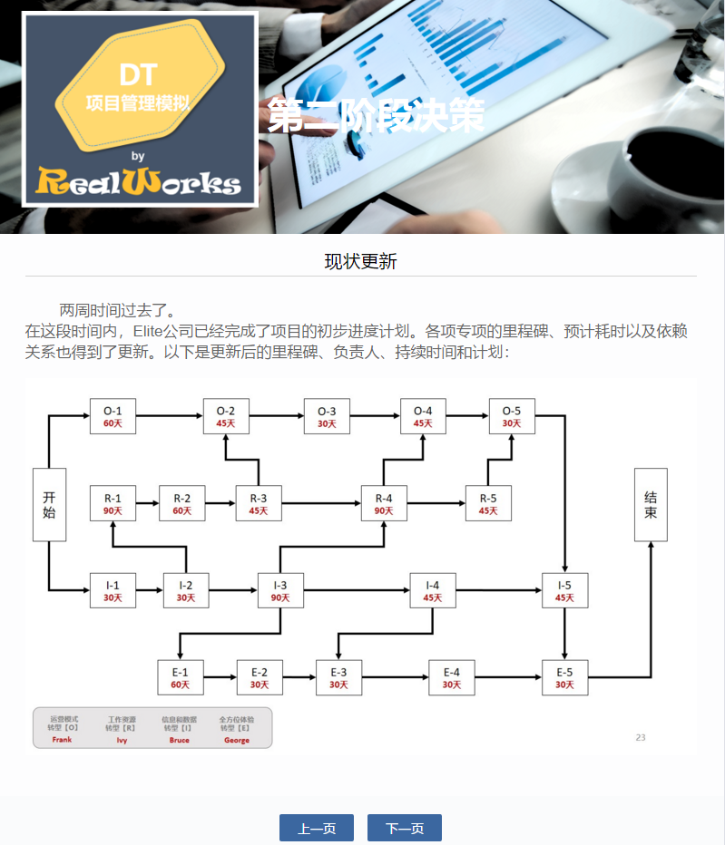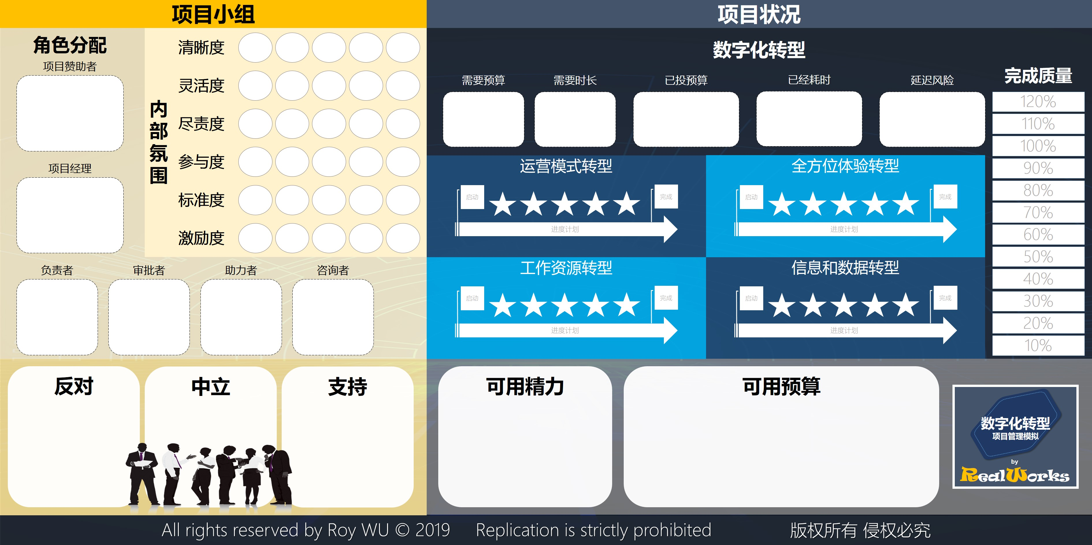
Day 1
- 项目管理概述
- 什么是项目
- 为何需要项目管理
- 项目管理的实质与意义
- 项目管理的知识体系
  - 五大过程组
  - 九（十）大知识领域
  - PMBOK V6全貌
- 项目与运营
- 现代项目管理理念及挑战
- 项目经理的角色与技能要求
  - 角色与职责
  - 硬技能
  - 软技能
- 项目管理的阶段概念
- 组织结构与项目管理
  - 职能型
  - 项目型
  - 矩阵型
- 沙盘挑战：《从0到E》阶段一
- 规则介绍：从一场虚拟的典型项目管理模拟中感受项目管理的过程与挑战，获得项目管理的建议与心得
- 团队决策
- 反思与心得分享

- 相关方管理
- 相关方识别
  - 相关方/干系人的定义
  - 传统四步分析法
    - 无遗漏地识别出所有相关方
    - 重要性排序
    - 支持度分析
    - 分析坐标轴
- 项目对相关方的影响
  - 利益分析法
  - 核心需求导向分析法
  - 分析负面影响
  - 利益天平的平衡
- 相关方现状判断
  - 应变类型分析
  - DVFR分析
- 相关方期望设定
- 沙盘挑战：《从0到E》阶段二
- 团队决策
- 反思与心得分享

- 项目范围与进度管理
- 范围管理的定义
- 范围管理的过程
- 收集项目需求的方法
- 项目范围说明书
- 定义活动
- WBS与WBS词典
- 活动清单
- 活动属性
- 里程碑清单
- 活动排序-设定项目进度的常用工具和方法
- PDM前导图
- ADM箭线图
- GERT图形评审
- 项目计划中的7M资源估算
- 活动历时估算
  - 专家判断
  - 类比估算
  - 参数估算
  - 三点估算
  - 储备分析
- 计划进度制定
- CPM关键路径
- 前推法和逆推法
- 如何压缩进度
- 进度基准与控制
- 费用估算
- 制订项目预算
  - 制订项目预算的方法
  - 产物：成本基准
  - 后续如何控制费用
- 控制费用与预算的关键技术：EVM挣值管理
  - 挣值/实现价值技术
  - 重要基础概念
  - 挣值管理的基本公式
- 沙盘挑战：《从0到E》阶段三
- 团队决策
- 反思与心得分享

- 夜间研讨：项目行动计划制订

Day 2
- 项目沟通管理
- 沟通模型与沟通管理
- 项目沟通的典型挑战
  - 需求分析
  - 沟通技术
  - 出错风险
- 项目沟通计划的制订
- 有效项目沟通管理的前提：解读他人
  - 做好解读他人的七项准备
  - 解读他人的方法
    - 观察-重复的行为模式
    - 聆听-弦外之音
    - 提问-引出真实回答
- 测评：沟通与思维风格
  - 四种沟通与思维风格的倾向
  - 不同风格在项目管理中的作用
  - 如何与项目中不同风格的人进行沟通
- 团队任务：《丛林脱险》在限定时间及限制条件下组队完成拼装直升机的挑战
- 项目团队内部沟通策略
- 项目团队如何跨越五项障碍
  - 丧失信任
  - 害怕冲突
  - 缺乏承诺
  - 规避责任
  - 忽视结果
- 项目中的跨部门沟通策略
  - 核心原则
    - 尊重
    - 协助
    - 及时
    - 积极
    - 主动
    - 双赢
  - 关键策略
    - 共同目标
    - 流程机制
    - 人际关系
    - 共庆胜利
- 向上沟通汇报项目的策略
  - 向上汇报的要诀
    - 有胆有识
    - 多选少问
    - 主动及时
  - 禁忌与注意事项
- 沙盘挑战：《从0到E》阶段四
- 团队决策
- 反思与心得分享

- 从“心”入手看“项目管理”
- 为什么很多项目”完成“却”无疾而终“？
  - 如何设定项目成功标志
  - 项目管理与变革管理的异同
- 项目相关方的心理周期分析
  - 随机事件：项目在哪里？
  - 意识期：项目很重要
  - 初始行动：项目怎么做
  - 实施期：项目启动了
  - 融合期：项目收尾前
  - 衰减期：被遗忘的项目
  - 项目经理在特定阶段的角色切换
- 基于相关方心理分析的干预策略
- 正视与利用项目管理中的情绪曲线
- 如何识别化解相关方的抗拒
  - 理性层面的问题
  - 情绪层面的挑战
  - 信任层面的缺失
- 约翰科特八步法在项目管理中的借鉴意义
  - 1#建立紧迫感
    - 关键要点
    - DVFR工具演练
  - 2#组建领导团队
    - 关键要点
    - RASCI工具演练
  - 3#确立愿景与战略
    - 关键要点
    - 愿景对话演练
  - 4#沟通并寻求认同
    - 关键要点
    - 沟通计划演练
  - 5#授权赋能
    - 关键要点
    - ARIA工具演练
  - 6#达成短期目标
    - 关键要点
    - 变革成功指标设置演练
  - 7#巩固获益
    - 关键要点
    - 力场分析演练
  - 8#融入文化
    - 关键要点
    - 文化宣导演练
- 贯穿项目全周期的ADKAR目标
  - Awareness 意识
  - Desire 意愿
  - Knowledge 知识
  - Ability 能力
  - Reinforcement 强化

